# 高通平台lcd驱动流程之kernel

每次需要刷新显示，底层最终通过一个线程__mdss_fb_display_thread调用mdp3_ctrl_display_commit_kickoff函数更新framebuffer数据到MIPI的DMA(通过mdp3_dmap_update进行)，或者调用到spi的刷新显示数据函数mdss_spi_tx_pixel。

msm8909-mdss.dtsi中

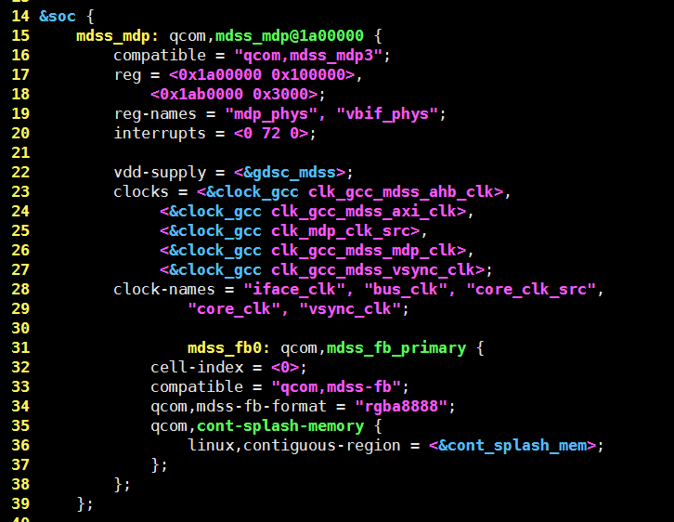

指定了，对应如下：

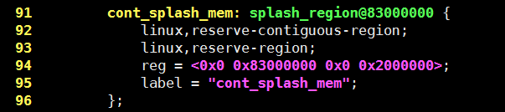

起始地址和lk的开机图片地址保持一致。

Lcd的初始化：

mdss_dsi_event_handler->mdss_dsi_unblank->ctrl_pdata->on(pdata)-> ctrl_pdata->on = mdss_dsi_panel_on->mdss_dsi_panel_cmds_send(ctrl, &ctrl->on_cmds);